Demonstrationer med explosiva blandningar
2024-04-04
1. Kaliumnitrat, kolpulver och svavel – svartkrut 2
2. Nitrerad cellulosa 5
3. Kaliumklorat och svavel (knallpulver) 9
4ab. Kaliumnitrat med a) kol eller b) socker 11
4c. Kaliumperklorat och skumgodis 14
5. Ammoniumnitrat, zink och ammoniumklorid 17
6. Kaliumklorat med socker och järnpulver 20
7. Kaliumklorat, svavel och metallnitrat – Bengalisk eld 23
8. Kaliumpermanganat och glykol 27
Observera att demonstrationerna i detta häfte inte får genomföras utan tillstånd från MSB, MSBFS 2019:1 om hantering av explosiva varor. Under 2023 var denna föreskrift ute på remiss.
Samtliga försök är tänkta som demonstrationer och ska genomföras i dragskåp alternativt utomhus. Använd alltid skyddsglasögon och skyddskläder.
Det är viktigt att explosiva blandningar förbränns i öppna kärl eller på en öppen yta. Om de stängs in så kommer kärlet att sprängas till följd av de utvecklade gaserna och den plötsliga tryckökning som leder till explosion. Definitionen för en explosion är en process där energi frigörs snabbt och ger upphov till en tryckökning som skapar en tryckvåg.
Explosiva blandningar kan antändas av statisk elektricitet som kan uppkomma exempelvis vid omrörning med metallsked eller vid kontakt mellan olika tyger.
Hantera därför alla explosiva blandningar med stor försiktighet.

Kaliumnitrat, kolpulver och svavel – svartkrut
Observera att denna demonstration kräver tillstånd från MSB, MSBFS 2019:1 om hantering av explosiva varor. Under 2023 var denna föreskrift ute på remiss.
Försöket är tänkt som demonstration och ska genomföras i dragskåp alternativt utomhus. Använd alltid skyddsglasögon och skyddskläder.
Det är viktigt att explosiva blandningar förbränns i öppna kärl eller på en öppen yta. Om de stängs in så kommer kärlet att sprängas till följd av de utvecklade gaserna och den plötsliga tryckökning som leder till explosion. Definitionen för en explosion är en process där energi frigörs snabbt och ger upphov till en tryckökning som skapar en tryckvåg.
Explosiva blandningar kan antändas av statisk elektricitet som kan uppkomma exempelvis vid omrörning med metallsked eller vid kontakt mellan olika tyger.
Hantera därför alla explosiva blandningar med stor försiktighet.

Inledning
Ett sprängmedel är ett ämne eller en blandning av ämnen som vid antändning hastigt sönderfaller och ger gasutveckling. Svartkrut är ett sprängmedel, som består av kaliumnitrat, kol och svavel. Det uppfanns troligen på 800-talet i Kina. Svartkrutet packades i bamburör och så var kanonen uppfunnen. Svartkrutet användes förr för kanoner, handeldvapen, musköter, sprängning i gruvor, väg- och kanalbyggen men även till fyrverkerier. Idag används krutet bland annat i patroner, salutkanoner, skott, smällare och i fyrverkerier. Ett problem är att blandningen är fuktkänslig. Svartkrut kan också reagera med metaller och svavlet kan oxideras till svavelsyrlighet. Svartkrut är olämpligt att använda i gruvor eftersom det vid ofullständig förbränning bildas en hög halt av kolmonoxid (cirka 30 %). När nitratjoner upphettas sönderfaller de till nitritjoner och syre, vilket påskyndar förbränningsreaktioner.
2NO₃– → 2NO₂– + O₂(g)
Vid fullständig förbränning av svartkrut är flera reaktioner möjliga exempelvis;
4KNO₃(s) + 2C(s) + 2S(s) → 2CO₂(g) + 2N₂(g) + 2K₂SO₄(s)
4KNO₃(s) + 4C(s) + S(s) → 2CO₂(g) + 2N₂(g) + SO₂(g) + 2K₂CO₃(s)
Det krävs en omfattande process med finfördelning av de olika beståndsdelarna var för sig för att tillverka svartkrut till ett homogent och reaktivt svartkrut. Det är inte tillräckligt att bara blanda 75 % kaliumnitrat, 15 % träkol och 10 % svavel.

Syfte
Förslag: Svartkrut ur ett historiskt perspektiv, fyrverkerikemi, luftföroreningar/arbetsmiljö, förbränning, exoterm, kemisk reaktion, fasförändring, stökiometri.

Material
Kaliumnitrat, KNO₃(s), kolpulver, C(s), och svavel, S(s). (Det går inte med aktivt kol, men det går bra att mortla en bit kol av lövträ, exempelvis grillkol.) Bägare, träsked vid omrörning, papper, mortlar, värmetålig plåt och tändare (eller tändsticka).

Genomförande
- Väg upp 3,75 g kaliumnitrat, 0,75 g kol och 0,5 g svavel.
- Mortla ämnena var för sig tills de blir mycket finfördelade.
- Blanda väl. Denna form av svartkrut kallas mjölkrut och används bland annat i stubin och luntor.
- Gör en pappersstrut med ett bottenhål på cirka 0,5 cm diameter. Tejpa ihop struten.
- Vik spetsen och häll svartkrutet i struten.
- Använd cirka hälften av svartkrutet till ett försök. Öppna strutens spets och låt svartkrutet bilda ett mönster, exempelvis en linje eller en bana på ett värmetåligt underlag, till exempel en plåt. Försök få en jämn linje, minsta avbrott så avstannar reaktionen.
- Antänd med tändsticka eller en tändare.

Avfallshantering: Låt allt reagera färdigt. Överblivet svartkrut destrueras genom förbränning. Det krävs särskilt tillstånd för förvaring. Den kvarvarande saltblandningen kan hällas ut i avloppet. Spola med mycket vatten.

Underlag för riskbedömning - Tillverkning av svartkrut
En anpassning av riskbedömningen görs på arbetsplatsen.
Kemikalie | Faropiktogram och faroangivelser | Om något händer
Kaliumnitrat, KNO₃(s) | 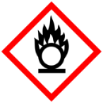  H272 Kan intensifiera brand. Oxiderande. | Undvik att blanda med brännbara ämnen. Hålls åtskilt från kläder och andra brännbara material. Vid uppvärmning sönderfaller ämnet och utvecklar giftiga, nitrösa gaser. Släck med vatten i spridd stråle. Använd EJ skum, pulver eller koldioxid. Nitrater i vattenlösning brinner inte.
Svavel, S(s) | 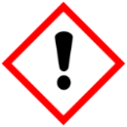  H315 Irriterar huden. | VID HUDKONTAKT: Tvätta huden med tvål och vatten. Tag av nedstänkta/förorenade kläder/skor. Kontakta läkare om besvär uppstår/kvarstår. Vid brand utvecklas giftiga SO_{x}-gaser. Släck med vatten i spridd stråle.
Kolpulver, C(s) | 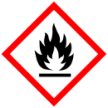  H250 Spontanantänder vid kontakt med luft.  H319 Orsakar allvarlig ögonirritation.  H335 Kan orsaka irritation i luftvägarna. | VID ÖGONSTÄNK: Skölj genast med mycket vatten i minst 5 minuter. Håll ögonlocken brett isär. Ta ut eventuella kontaktlinser om det går lätt. Fortsätt att skölja. VID INANDNING: Flytta personen till frisk luft och se till att andningen underlättas. Vid bestående andningsbesvär eller ögonirritation: sök läkarhjälp.  Vid spill: häll på vatten på kolpulvret.
Svartkrut | 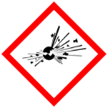  H201 Explosivt. | Släck med vatten.

Förebyggande åtgärder |  | Detta är en demonstration och ska inte utföras av elever. Använd skyddsglasögon. Används endast i väl ventilerade utrymmen, i dragskåp eller utomhus. Se till att deltagare håller avstånd och skyddas mot stänk. Finfördela kemikalierna i mortel separat.  Svartkrut får inte utsättas för värme, heta ytor, gnistor, öppen låga eller andra antändningskällor. Träskedar minskar risken för att statisk elektricitet ska uppkomma. Ha tillgång till vatten för eventuell släckning.
Avfall och andra kommentarer |  | Låt allt reagera färdigt. Överblivet svartkrut destrueras genom förbränning. Det krävs särskilt tillstånd för förvaring. Den kvarvarande saltblandningen kan hällas ut i avloppet. Spola med mycket vatten.
Datum | 2024-01-31 |  | Utförd av | KRC | Klass

Nitrerad cellulosa
Observera att denna demonstration kräver tillstånd från MSB, MSBFS 2019:1 om hantering av explosiva varor. Under 2023 var denna föreskrift ute på remiss.
Försöket är tänkt som demonstration och ska genomföras i dragskåp alternativt utomhus. Använd alltid skyddsglasögon och skyddskläder.
Det är viktigt att explosiva blandningar förbränns i öppna kärl eller på en öppen yta. Om de stängs in så kommer kärlet att sprängas till följd av de utvecklade gaserna och den plötsliga tryckökning som leder till explosion. Definitionen för en explosion är en process där energi frigörs snabbt och ger upphov till en tryckökning som skapar en tryckvåg.
Explosiva blandningar kan antändas av statisk elektricitet som kan uppkomma exempelvis vid omrörning med metallsked eller vid kontakt mellan olika tyger.
Hantera därför alla explosiva blandningar med stor försiktighet.

Inledning

Nitrerad cellulosa (högnitrerad nitrocellulosa) framställs genom fullständig nitrering av hydroxidgrupperna i cellulosa från bomull eller papper. Cellulosan placeras i en blandning av salpetersyra och svavelsyra och får reagera under en tid. Därefter tvättas den noga med vatten och neutraliseras med natriumkarbonat.
Koncentrerad salpetersyra behövs för att nitreringen ska bli fullständig. Svavelsyran är katalysator och vattenupptagare. Nitrerad cellulosa brinner häftigt i torrt tillstånd och kan explodera om det utsätts för ett hammarslag. Den explosiva kraften är ungefär tre gånger så stor som hos svartkrut. Antändningstemperaturen är cirka 180 °C. I fuktigt tillstånd är den svårare att antända.
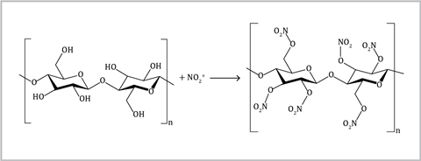
Figur 1: Formel för nitrocellulosa

Vid fullständig nitrering kan reaktionen skrivas;
[C₆H₁₀O₅]_{n}(s) + 3nHNO₃(l) → (C₆H₇O₂(ONO₂)₃]_{n}(s) +3nH₂O(l)
Nitrerad cellulosa ser ut som motsvarande obehandlat material, men känns något strävare och är mer sprött. Det antänds med en varm metallstav, alternativt glasstav (kan gå sönder), tändsticka eller tändare. Förbränningsreaktionen för nitrerad cellulosa kan skrivas;
4C₆H₇N₃O₁₁(s) +9O₂(g) → 24CO₂(g) +6N₂(g) +14H₂O(g)

Syfte med demonstrationen
Förslag: Nitrering, reaktionshastighet, förbränning, reaktionsformler.
Material
Koncentrerad svavelsyra, koncentrerad salpetersyra, natriumkarbonat, Na₂CO₃(s), vattenfritt eller kristalliserat, pH-papper, 1–2 g cellulosa (bomullsrondeller eller filterpapper).
En stor glas- eller plastbehållare, en mindre plastbehållare (av polyeten eller polypropen som filterpapperet ryms i), två mätglas (25 cm³), pincett/degeltång och glasstav, metallburk (förvaringsburk vid torkning).
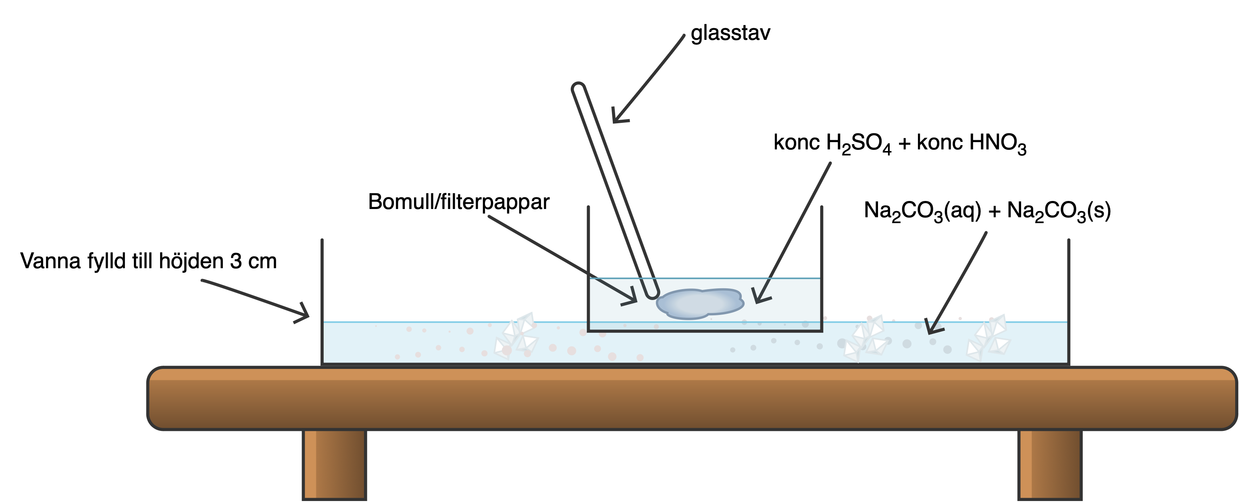
Figur 2: Uppställning av försöket vid tillverkning av nitrerad bomull.

Tillverkning av nitrerad cellulosa
- Häll vatten i den stora behållaren till cirka 3 cm höjd. Tillsätt 55 g vattenfri natriumkarbonat (vilket neutraliserar den beräknade mängden syra) och rör om. Lösningen blir mättad. Allt salt löser sig inte. Lösningen ska användas till att kyla reaktionen och neutralisera cellulosan. En lämplig volym är cirka 1 liter lösning, men vätskenivån i behållaren ska vara cirka 3 cm, för att lilla plastbehållaren inte ska tippa.
- Placera den lilla plastskålen i behållaren med vatten och kontrollera att den flyter och inte riskerar att tippa över.
- Tillsätt försiktigt 20 cm³ koncentrerad svavelsyra och 20 cm³ koncentrerad salpetersyra till den lilla plastskålen. Låt syrorna svalna någon minut.
- Tillsätt cellulosan i plastskålen med syrorna och rör om med glasstaven. Kontrollera att syrorna täcker cellulosan och låt den ligga i syrabadet i 15 minuter. Lyft sedan upp den nitrerade cellulosan med en pincett och släpp ner den i natriumkarbonatlösningen. Låt den ligga kvar tills det slutar bubbla.
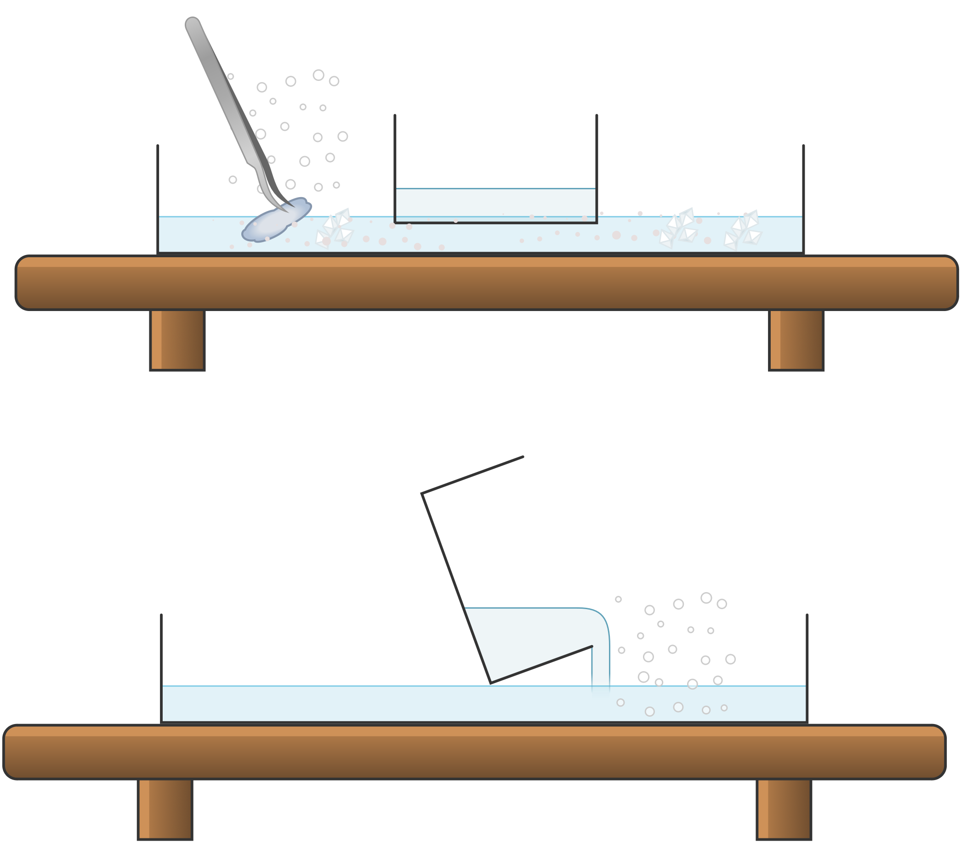
Figur 3: Neutralisera den nitrerade cellulosan i natriumkarbonatlösningen.

- Tvätta den nitrerade cellulosan med vatten.
- Lägg den nitrerade cellulosan mellan hushållspapper för att avlägsna överflödig fukt.
- Töm plastskålen med syra ner i den stora behållaren med natriumkarbonatlösning för neutralisation.
- Kontrollera lösningens pH när det slutat bubbla. Vid 4 < pH < 10 kan lösningen hällas ut vasken.
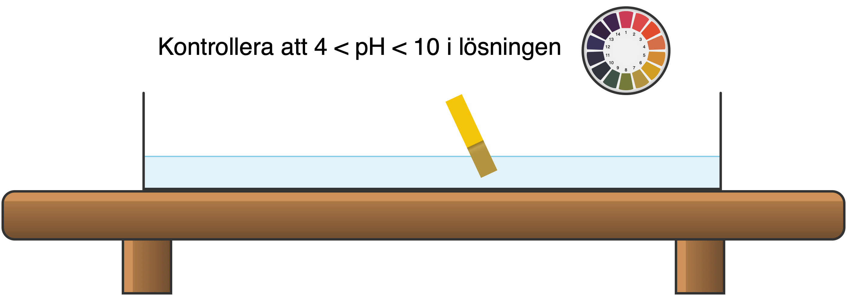
Figur 4: Syrabadet neutraliseras när det hälls över till natriumkarbonatlösningen under koldioxidutveckling.

- Märk upp den nitrerade cellulosan tydligt och låt den torka cirka ett dygn, på en säker plats, exempelvis i en öppen metallbehållare som får stå i ett dragskåp.
Genomförande av demonstration
- Visa först eleverna hur en obehandlad bit cellulosa brinner. Vid denna reaktion ryker den enbart, eftersom syre behöver diffundera in från luften till förbränningsreaktionen.
- Lägg en bit nitrerad cellulosa (exempelvis en nitrerad bomullsrondell) på ett trådnät och antänd med en tändare. Alternativt kan den nitrerade cellulosan hållas på en armlängds avstånd med en pincett/degeltång. Cellulosan brinner upp omedelbart med en ljusgul låga och lämnar i princip inget restmaterial.

Avfallshantering: Bränn upp överbliven nitrerad cellulosa. Saltlösningen i den stora behållaren kan efter neutralisation (4 < pH < 10) hällas ut i avloppet.

Filmad lärarinstruktion från KRC: https://youtu.be/135bSE1MeHI
Instruktionsfilm från RSC: https://edu.rsc.org/exhibition-chemistry/the-production-and-combustion-of-nitrocellulose/4015917.article

Underlag för riskbedömning - Nitrerad cellulosa
En anpassning av riskbedömningen görs på arbetsplatsen.
Kemikalie | Faropiktogram och faroangivelser | Om något händer
Svavelsyra, H₂SO₄(aq)  98 % konc. | 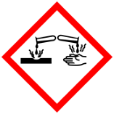  H314 Orsakar allvarliga frätskador på hud och ögon | VID FÖRTÄRING: Skölj munnen. Framkalla INTE kräkning. Sök läkarhjälp. VID HUDKONTAKT (även håret): Ta omedelbart av alla nedstänkta kläder. Skölj huden med vatten/duscha. Frätskada skall behandlas av läkare. VID KONTAKT MED ÖGONEN: Skölj GENAST med vatten i minst 15 minuter. Håll ögonlocken brett isär. Ta ut eventuella kontaktlinser om det går lätt. Fortsätt att skölja. Sök omedelbart läkarhjälp.  Vid spill: Täck med en riklig mängd av Na₂CO₃. Blanda väl och späd med vatten (koldioxidutveckling sker).
Salpetersyra, HNO₃(aq)  65–67 % konc. | 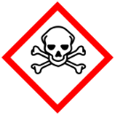  EUH071 Frätande på luftvägarna.  H272 Kan intensifiera brand. Oxiderande. H314 Orsakar allvarliga frätskador på hud och ögon. H318 Orsakar allvarliga ögonskador.  H331 Giftigt vid inandning.
Nitrerad cellulosa | H228 Brandfarligt fast ämne. | Vid brand: använd vatten.
Natrium-karbonat, Na₂CO₃(s) | H319 Orsakar allvarlig ögonirritation. | VID KONTAKT MED ÖGONEN: Skölj försiktigt med vatten i minst 5 minuter. Ta ur eventuella kontaktlinser om det går lätt. Fortsätt att skölja. Vid bestående ögonirritation: Sök läkarhjälp.

Förebyggande åtgärder | Detta är en demonstration och ska inte utföras av elever. Arbeta i dragskåp och undvik att andas in ångor. Använd skyddsglasögon och skyddshandskar. Överskrid inte de mängder som anges (1–2 g cellulosa) eller avvik från metoden. Den ska användas direkt efter torkning. Förvara under torkning i ett väl ventilerat utrymme, avskilt från oxiderande ämnen, baser och syror. Spara inte nitrerad cellulosa.
Avfall och andra kommentarer | Bränn upp överbliven nitrerad cellulosa. Den ska inte förvaras. Saltlösningen i den stora behållaren kan efter neutralisation (4 < pH < 10) hällas ut i avloppet.

Datum | 2024-04-04 | Utförd av | Cecilia Stenberg | Klass

Kaliumklorat och svavel (knallpulver)
Observera att denna demonstration kräver tillstånd från MSB, MSBFS 2019:1 om hantering av explosiva varor. Under 2023 var denna föreskrift ute på remiss.
Försöket är tänkt som demonstration och ska genomföras i dragskåp alternativt utomhus. Använd alltid skyddsglasögon och skyddskläder.
Det är viktigt att explosiva blandningar förbränns i öppna kärl eller på en öppen yta. Om de stängs in så kommer kärlet att sprängas till följd av de utvecklade gaserna och den plötsliga tryckökning som leder till explosion. Definitionen för en explosion är en process där energi frigörs snabbt och ger upphov till en tryckökning som skapar en tryckvåg.
Explosiva blandningar kan antändas av statisk elektricitet som kan uppkomma exempelvis vid omrörning med metallsked eller vid kontakt mellan olika tyger.
Hantera därför alla explosiva blandningar med stor försiktighet.

Inledning
När kaliumklorat mortlas tillsammans med svavel sker en reaktion som ger ljudknallar med mycket kraftigt ljudnivå. Blandningen är grunden för knallpulver. Följande reaktion sker;
2KClO₃(s) + 3S(s) → 2KCl(s) + 3SO₂(g)

Syfte
Förslag: Förbränning, excitation, energi, oxidation, reaktionsformel.

Material
Kaliumklorat, KClO₃(s), svavel, S(s), stor mortel med pistill med långt skaft, två spatlar och en värmehandske.

Genomförande
- Blanda försiktigt men noggrant 40 mg kaliumklorat med 20 mg svavel i en mortel.
- Mortla blandningen, med värmehandske och en lång porslinspistill.
- Ju mer man pressar desto högre smäller det.

Avfallshantering: Kvarvarande salt (KCl) kan hällas ut med vatten i vasken.

Övrigt
Till denna demonstration används klorat och inte perklorat. Perklorater är ”för stabila” för detta ändamål. Varna eleverna för kraftiga knallar (högt ljud)! Man känner en lukt av bildad svaveldioxid.

Underlag för riskbedömning – Kaliumklorat och svavel (knallpulver)
En anpassning av riskbedömningen görs på arbetsplatsen.
Kemikalie | Faropiktogram och faroangivelser | Om något händer
Kaliumklorat, KClO₃(s) | 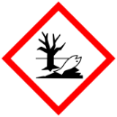  H271 Kan orsaka brand eller explosion. Starkt oxiderande. H302 Skadlig vid förtäring. H332 Skadlig vid inandning.  H411 Giftigt för vattenlevande organismer med långtidseffekter. | VID FÖRTÄRING: Ge genast ett par glas mjölk eller vatten att dricka om den skadade är vid fullt medvetande. VID INANDNING: Flytta personen till frisk luft och se till att andningen underlättas. VID HUDKONTAKT: Tvätta huden med tvål och vatten. Vid brand: Släck med vatten i spridd stråle. Undvik utsläpp till miljön.
Svavel, S(s) | H315 Irriterar huden. | VID HUDKONTAKT: Tvätta huden med tvål och vatten. Tag av nedstänkta/förorenade kläder/skor. Kontakta läkare om besvär uppstår/kvarstår. Vid brand utvecklas giftiga SO_{x}-gaser. Släck med vatten i spridd stråle.
Blandningen av ”knallpulver” | H271 Kan orsaka brand eller explosion. Starkt oxiderande. H302 Skadligt vid förtäring. H315 Irriterar huden.  H332 Skadligt vid inandning. H411 Giftigt för vattenlevande organismer med långtidseffekter.

Förebyggande åtgärder | Detta är en demonstration och ska inte utföras av elever. Använd maximalt angiven mängd. Använd skyddsglasögon. Ha värmehandskar för handen med pistillen. Varna för kraftiga knallar (högt ljud)!
Avfall och andra kommentarer | Fortsätt försöket tills inga fler knallar hörs. Kvarvarande salt (KCl) kan hällas ut med vatten i vasken.  Spill eller rester av kaliumklorat kan reduceras till kloridjoner. För destruktion av 1 g kaliumklorat används en lösning med 10 g natriumbisulfit, Na₂S₂O₅ i 100 ml vatten och 5 cm³ svavelsyra (minst 2 mol/dm³). Utförs i dragskåp eftersom viss svaveldoft uppstår.

Datum | 2024-04-04 | Utförd av | KRC | Klass

4ab. Kaliumnitrat med a) kol eller b) socker
Observera att denna demonstration kräver tillstånd från MSB, MSBFS 2019:1 om hantering av explosiva varor. Under 2023 var denna föreskrift ute på remiss.
Försöket är tänkt som demonstration och ska genomföras i dragskåp alternativt utomhus. Använd alltid skyddsglasögon och skyddskläder.
Det är viktigt att explosiva blandningar förbränns i öppna kärl eller på en öppen yta. Om de stängs in så kommer kärlet att sprängas till följd av de utvecklade gaserna och den plötsliga tryckökning som leder till explosion. Definitionen för en explosion är en process där energi frigörs snabbt och ger upphov till en tryckökning som skapar en tryckvåg.
Explosiva blandningar kan antändas av statisk elektricitet som kan uppkomma exempelvis vid omrörning med metallsked eller vid kontakt mellan olika tyger.
Hantera därför alla explosiva blandningar med stor försiktighet.

Inledning
Reaktionen mellan kaliumnitrat och kol är en klassisk demonstration för att visa en exoterm reaktion.

Kol 4KNO₃(s) + 5C(s) → 3CO₂(g) + 2N₂(g) + 2K₂CO₃(s)
Kol förbränns fullständigt.
- Socker 8KNO₃(s) + C₆H₁₂O₆(s) → 8KNO₂(s) + 4CO₂(g) + 6H₂O(g) + 2C(s)
Förbränningsreaktionen med socker sker ofullständigt och mycket svart rök bildas. Även andra reaktioner sker. I reaktionsformeln används glukos för enkelhets skull.

Syfte
Förslag: Exoterm, kemisk reaktion, fasförändring, stökiometri.

Hur synlig blir demonstrationen?
Demonstrationen med kaliumnitrat och kol ryker mindre, eftersom förbränningen blir mer fullständig än i reaktionen med socker. I båda fallen bör de genomföras i dragskåp eller utomhus.

Material
Kaliumnitrat, KNO₃(s) och a) cirka 0,5 cm³ kolbit, b) ¼ sockerbit. Ett högt värmetåligt provrör, provrörsborste (som passar provröret), stativ, muff och klämmare, brännare och pincett, värmetåligt underlag eller sandbädd (om provröret spricker).

Genomförande
- Montera ett långt värmetåligt provrör i ett stativ med muff och klämmare. Ha ett värmetåligt underlag tillhands (gärna en sandbädd eller plåt).
- Överför högst 5 g kaliumnitrat till provröret.
- Smält kaliumnitratet (smältpunkt 334 °C) med brännare. För lågan från botten på provröret och upp längs provrörets väggar så att allt kaliumnitrat smälter. Värm till smältan bubblar.
- Plocka undan brännaren och tillsätt a) en 0,5 cm³ kolbit med degeltång/pincett.
- Låt reaktionen fortgå tills allt kol är förbrukat. Eventuellt behöver man fortsätta värma på provröret för att allt kol ska reagera fullständigt.
- Därefter kan kaliumnitraten hettas upp på nytt för delförsök b.
- Värm till smältan bubblar. Släpp ner ¼ sockerbit. Obs! Socker ger omfattande rökutveckling.

Avfallshantering: Låt provröret svalna innan du diskar det. Skölj ur det med vatten och använd provrörsborsten för att gnugga bort sot. Kvarvarande saltklump i botten lossnar med hjälp av en glasstav och varmt vatten. Det är lättare att få rent provröret om det görs i direkt anslutning till demonstrationen.

Underlag för riskbedömning – kaliumnitrat med socker/kol
En anpassning av riskbedömningen görs på arbetsplatsen.
Kemikalie | Faropiktogram och faroangivelser | Om något händer
Kaliumnitrat, KNO₃(s) | H272 Kan intensifiera brand. Oxiderande. | Undvik att blanda med brännbara ämnen. Hålls åtskilt från kläder och andra brännbara material. Vid uppvärmning sönderfaller ämnet och utvecklar giftiga, nitrösa gaser. Vid brand: Häll på vatten. Nitrater i vattenlösning brinner inte.
- Kol, C(s)  (bitar) | H250 Spontanantänder vid kontakt med luft.  H319 Orsakar allvarlig ögonirritation.  H335 Kan orsaka irritation i luftvägarna. | Om den glödande kolbiten hoppar ur provröret. Släck den med vatten.
- Socker, C₁₂H₂₂O₁₁(s) | Ej märkespliktigt.

Förebyggande åtgärder |  | Detta är en demonstration och ska inte utföras av elever.  Använd skyddsglasögon. Se till att deltagare håller avstånd. Undvik brännbart material i närheten.  Demonstrationerna utförs i dragskåp eller utomhus. I experimentet med socker bildas mycket svart sotande rök. Undvik inandning av rökgaser.
Avfall och andra kommentarer |  | Överblivna kolbitar vid beredning kan sparas. Allt kol förbränns i reaktionen. Rester av sockerbiten kan slängas i brännbart avfall. Låt provröret svalna innan du diskar det.  Kaliumnitrat kan lösas i vatten och hällas ut i vasken. Skölj ur med vatten och använd provrörsborsten för att gnugga bort sot. Kvarvarande saltklump i botten lossnar med hjälp av en glasstav och varmt vatten. Det är lättare att få rent provröret om det görs i direkt anslutning till demonstrationen.
Datum | 2024-02-09 |  | Utförd av | KRC | Klass

4c. Kaliumperklorat och skumgodis
Observera att denna demonstration kräver tillstånd från MSB, MSBFS 2019:1 om hantering av explosiva varor. Under 2023 var denna föreskrift ute på remiss.
Försöket är tänkt som demonstration och ska genomföras i dragskåp alternativt utomhus. Använd alltid skyddsglasögon och skyddskläder.
Det är viktigt att explosiva blandningar förbränns i öppna kärl eller på en öppen yta. Om de stängs in så kommer kärlet att sprängas till följd av de utvecklade gaserna och den plötsliga tryckökning som leder till explosion. Definitionen för en explosion är en process där energi frigörs snabbt och ger upphov till en tryckökning som skapar en tryckvåg.
Explosiva blandningar kan antändas av statisk elektricitet som kan uppkomma exempelvis vid omrörning med metallsked eller vid kontakt mellan olika tyger.
Hantera därför alla explosiva blandningar med stor försiktighet.

Inledning
Demonstrationen visar en fullständig förbränning av socker i form av skumgodis (typ Ahlgrens bil) i kontakt med smält kaliumperklorat. Kaliumperklorat har en smältpunkt på 525 °C och när det reagerar med socker bildas koldioxid, vatten och kol. Reaktionen är kraftigt exoterm. När bindningarna i sockermolekylerna bryts avges stora mängder energi, temperaturen stiger. Följande reaktionsformel beskriver reaktionen vid fullständig förbränning;
3KClO₄ + C₆H₁₂O₆ → 6CO₂ + 6H₂0 + 3KCl

Syfte
Förslag: Förbränning, energi, oxidation, reaktionsformel.

Hur synlig blir demonstrationen?
Demonstrationen kan utföras i dragskåp eller utomhus. Eventuellt kan en webbkamera användas.

Material
Kaliumperklorat, KClO₄(s), skumgodis (typ Ahlgrens bil, alternativt ¼ sockerbit).
Pincett, värmetåligt provrör, provrörsborste (som passar provröret) stativ, muff med klämma och värmetåligt underlag (eventuellt sandbädd).

Genomförande
- Häll finfördelad 3 g kaliumperklorat i provröret.
- Fäst provröret i stativet och värm så att kaliumperkloratet smälter ordentligt till det bubblar lite.
- Stäng av brännaren.
- Släpp därefter direkt med pincett ner en skumbil (gärna delad i två bitar) eller en ¼ sockerbit i provröret.

Avfallshantering: Låt provröret svalna innan du diskar det. Resterna kan hällas i vasken. Skölj ur med vatten och använd provrörsborsten för att gnugga bort sot och rester. Det är lättare att få rent provröret om det görs i direkt anslutning till demonstrationen.

Underlag för riskbedömning - kaliumperklorat och skumgodis
En anpassning av riskbedömningen görs på arbetsplatsen.
Kemikalie | Faropiktogram och faroangivelser | Om något händer
Kaliumperklorat, KClO₄(s) | H271 Kan orsaka brand eller explosion. Starkt oxiderande.  H302 Skadligt vid förtäring. | Vid upphettning sönderfaller ämnet och bildar giftig rök. Andas inte in rök/gaser.  Vid brand: Släck med vatten i spridd stråle.  VID HUDKONTAKT: Tvätta huden med tvål och vatten.  VID FÖRTÄRING: Ge genast ett par glas mjölk eller vatten att dricka om den skadade är vid fullt medvetande.
Skumgodis eller sockerbit | Ej märkespliktigt

Förebyggande åtgärder |  | Detta är en demonstration och ska inte utföras av elever. Se till att deltagare håller avstånd eller skyddas mot stänk. Använd skyddsglasögon.
Avfall och andra kommentarer |  | Låt provröret svalna innan du diskar det. Resterna kan hällas i vasken. Skölj ur med vatten och använd provrörsborste för att gnugga bort sot och rester. Det är lättare att få rent provröret om det görs i direkt anslutning till demonstrationen.
Datum | 2024-02-09 |  | Utförd av | KRC | Klass

Ammoniumnitrat, zink och ammoniumklorid
Observera att denna demonstration kräver tillstånd från MSB, MSBFS 2019:1 om hantering av explosiva varor. Under 2023 var denna föreskrift ute på remiss.
Försöket är tänkt som demonstration och ska genomföras i dragskåp alternativt utomhus. Använd alltid skyddsglasögon och skyddskläder.
Det är viktigt att explosiva blandningar förbränns i öppna kärl eller på en öppen yta. Om de stängs in så kommer kärlet att sprängas till följd av de utvecklade gaserna och den plötsliga tryckökning som leder till explosion. Definitionen för en explosion är en process där energi frigörs snabbt och ger upphov till en tryckökning som skapar en tryckvåg.
Explosiva blandningar kan antändas av statisk elektricitet som kan uppkomma exempelvis vid omrörning med metallsked eller vid kontakt mellan olika tyger.
Hantera därför alla explosiva blandningar med stor försiktighet.

Inledning
Ammoniumnitrat oxiderar zink. Kloridjonerna i ammoniumklorid katalyserar antändningen av blandningen. Reaktionen startar genast vid tillförsel av vatten. Reaktionsformeln för sönderdelning av ammoniumnitrat ser ut så här:
NH₄NO₃(s) → N₂O(g) + 2H₂O(g) ΔH = – 36 kJ
Under sönderdelningen stiger temperaturen (över 170°C), ammoniumnitratet smälter och följande reaktion startar;
Zn(s) + NH₄NO₃(l) → N₂(g) + ZnO(s) + 2H₂O(g) ΔH = – 470 kJ
En vit rök av zinkoxid bildas.

Syfte
Förslag: Oxidation, katalys, endoterm och exoterm reaktion, sublimering.
Detta är ett exempel på en spontan exoterm reaktion (självantändning), och visar katalysatorers betydelse för att påskynda och starta en kemisk reaktion.

Material
Ammoniumnitrat, NH₄NO₃(s), ammoniumklorid, NH₄Cl(s), zinkpulver, Zn(s), och vatten.
Porslinsskål, pipett, bägare, glasstav och träsked (inte metallsked, eftersom den kan starta reaktionen).

Genomförande
- Blanda 4 g ammoniumnitrat och 0,5 g ammoniumklorid i en torr bägare.
- Tillsätt 4 g zinkpulver.
- Blanda försiktigt samman allt med en glasstav.
- Överför blandningen till en torr porslinsskål och forma den till en hög med glasstaven.
- Sätt till 1–2 droppar vatten. Observera vad som händer.

Avfallshantering: Oreagerat zinkpulver görs mindre reaktivt med saltsyra (minst 2 mol/dm³). Det bildas vätgas. Zinkjoner överförs till avfallskärl för miljöfarliga oorganiska saltlösningar.

Kommentar
Det går att använda ett långt värmetåligt torrt provrör i stället för porslinsskål.

Underlag för riskbedömning - Ammoniumnitrat, zink och ammoniumklorid
En anpassning av riskbedömningen görs på arbetsplatsen.
Kemikalie | Faropiktogram och faroangivelser | Om något händer
Ammoniumnitrat NH₄NO₃(s) | H272 Kan intensifiera brand. Oxiderande.  H319 Orsakar allvarlig ögonirritation. | Ämnet kan reagera kraftigt med reduktionsmedel och kan explodera med brännbara ämnen och med pulveriserad metall. Nitrater i vattenlösning brinner inte.  Vid ögonkontakt: Skölj genast med mycket vatten i minst 5 minuter. Håll ögonlocken brett isär. Ta ut eventuella kontaktlinser om det går lätt. Fortsätt att skölja.  Vid bestående ögonirritation: Sök läkarhjälp.
Ammoniumklorid  NH₄Cl(s) | H302 Skadligt vid förtäring.  H319 Orsakar allvarlig ögonirritation. | Vid ögonkontakt: Skölj genast med mycket vatten i minst 5 minuter. Håll ögonlocken brett isär. Ta ut eventuella kontaktlinser om det går lätt. Fortsätt att skölja. Vid hudkontakt: tvätta huden med tvål och vatten.
Zinkpulver, Zn(s)  riskminsknings-ämne | H250 Spontanantänder vid kontakt med luft. H260 Vid kontakt med vatten utvecklas brandfarliga gaser som kan självantända.  H410 Mycket giftigt för vattenlevande organismer med långtidseffekter. | Undvik all kontakt med vatten och andra metaller. Zinkpulver som blandas med andra brännbara ämnen kan börja brinna. Vid inandning: zink- och zinkföreningar kan ge feber (kallas zinkfrossa).

Förebyggande åtgärder |  | Detta är en demonstration och ska inte utföras av elever. Se till att deltagare håller avstånd och skyddas mot stänk. Använd skyddsglasögon. Använd glasstav när kemikalierna blandas, INTE metallsked. Metall kan katalysera och starta reaktionen, dessutom kan statisk elektricitet bildas. Reaktionen utförs åtskilt från brännbara från material. Tvätta händerna med tvål och vatten efter hanteringen. Brand släcks med vatten i spridd stråle.
Avfall |  | Oreagerat zinkpulver görs mindre reaktivt med saltsyra (minst 2 mol/dm³). Det bildas vätgas. Zinkjoner överförs till avfallskärl för miljöfarliga oorganiska saltlösningar.
Datum | 2024-02-02 |  | Utförd av | KRC | Klass

Kaliumklorat med socker och järnpulver
Observera att denna demonstration kräver tillstånd från MSB, MSBFS 2019:1 om hantering av explosiva varor. Under 2023 var denna föreskrift ute på remiss.
Försöket är tänkt som demonstration och ska genomföras i dragskåp alternativt utomhus. Använd alltid skyddsglasögon och skyddskläder.
Det är viktigt att explosiva blandningar förbränns i öppna kärl eller på en öppen yta. Om de stängs in så kommer kärlet att sprängas till följd av de utvecklade gaserna och den plötsliga tryckökning som leder till explosion. Definitionen för en explosion är en process där energi frigörs snabbt och ger upphov till en tryckökning som skapar en tryckvåg.
Explosiva blandningar kan antändas av statisk elektricitet som kan uppkomma exempelvis vid omrörning med metallsked eller vid kontakt mellan olika tyger.
Hantera därför alla explosiva blandningar med stor försiktighet.

Inledning
Kaliumklorat och socker reagerar i en häftig reaktion. I förslaget till reaktionsformel har vi för enkelhets skull använt formeln för glukos. Svavelsyra startar reaktionen då den reagerar med kloratjoner och tar dessutom upp vatten.
4KClO₃(s) + C₆H₁₂O₆(s) → 6CO₂(g) + 6H₂0(g) + 4KCl(s)
Järnpulver tillsätts för att ge reaktionen starkare ljusintensitet, som uppstår då järnet oxideras, på samma sätt som i tomtebloss och i vissa fyrverkerier.
KClO₃(s) + 3Fe(s) → KCl(s) + 3FeO(s)

Syfte
Förslag: Förbränning, excitation, energi, oxidation, exoterm reaktion, reaktionsformel.

Material

Kaliumklorat, KClO₃(s), florsocker, koncentrerad svavelsyra och järnpulver, Fe(s) (inte järnstoft). Natriumkarbonat, Na₂CO₃(s) (vid eventuellt spill av syra).
Stort värmetåligt provrör, provrörsborste (som passar provröret), muff, provrörsklämmare och stativ, glasstav och värmetåligt underlag (exempelvis plåt eller sandbädd).

Genomförande
- Utför demonstrationen i ett stort och värmetåligt provrör fastsatt med klämmare och muff i ett stativ. Ställ stativet över ett tillräckligt stort och värmetåligt underlag. Placera eventuellt provröret i en sandbädd för att förhindra att glassplitter sprids om provröret skulle spricka (om du står utomhus).
- Överför 2,5 gram kaliumklorat, 1 gram florsocker och 2,5 g järnpulver till provröret.
- Blanda innehållet i provröret och sätt fast det i provrörsklämmaren.
- Droppa 1 droppe koncentrerad svavelsyra mitt i mynningen av provröret. En häftig reaktion startar omedelbart. (Var beredd på att snabbt dra ner dragskåpsluckan).
- Låt provröret svalna.
Avfallshantering: Häll i lite vatten i provröret och överför resterna till avfallskärl för oorganiska miljöfarliga salter. Diska provröret med provrörsborsten för att gnugga bort sot och rester. Det är lättare att få rent provröret om det görs i direkt anslutning till demonstrationen.

Underlag för riskbedömning – kaliumklorat och socker med järnpulver
En anpassning av riskbedömningen görs på arbetsplatsen.
Kemikalie | Faropiktogram och faroangivelser | Om något händer
Kaliumklorat, KClO₃(s) | H271 Kan orsaka brand eller explosion. Starkt oxiderande. H302 Skadlig vid förtäring. H332 Skadlig vid inandning.  H411 Giftigt för vattenlevande organismer med långtidseffekter. | Undvik utsläpp i miljön. Samla upp spill.  INANDNING: Flytta personen till frisk luft och se till att andningen underlättas.  VID FÖRTÄRING: Ge genast ett par glas mjölk eller vatten att dricka om den skadade är vid fullt medvetande .
Järnpulver, Fe(s) | H228 Brandfarligt fast ämne.  H251 Självupphettande. Kan börja brinna. | Finfördelat järn kan antändas i luft eller ge dammexplosion.  Spill av järnpulver görs mindre reaktivt med en syra till järn(III)joner innan det torkas upp eller hälls ut i vasken.
Svavelsyra, H₂SO₄(aq) | H314 Orsakar allvarliga frätskador på hud och ögon | VID FÖRTÄRING: Skölj munnen. Framkalla INTE kräkning. VID HUDKONTAKT (även håret): Ta omedelbart av alla nedstänkta kläder. Skölj huden med vatten/duscha. VID KONTAKT MED ÖGONEN: Skölj försiktigt med vatten i flera minuter. Ta ur eventuella kontaktlinser om det går lätt. Fortsätt att skölja. Sök omedelbart läkarhjälp.  Täck spill med en riklig mängd av Na₂CO₃ och vatten (koldioxidutveckling sker).

Förebyggande åtgärder |  | Detta är en demonstration och ska inte utföras av elever. Se till att deltagare håller avstånd eller skyddas mot stänk. Ställ provröret rakt upp så svavelsyran droppas ner direkt på kemikalierna. Det finns risk för stänk. Använd skyddsglasögon.
Avfall |  | Häll i lite vatten i provröret och överför resterna till avfallskärl för oorganiska miljöfarliga salter. Diska med provrörsborste för att gnugga bort sot och rester. Det är lättare att få rent provröret i direkt anslutning till demonstrationen.  Spill eller rester av kaliumklorat kan reduceras till kloridjoner. För destruktion av 1 g kaliumklorat används en lösning med 10 g natriumbisulfit, Na₂S₂O₅ i 100 ml vatten och 5 cm³ svavelsyra (minst 2 mol/dm³). Utförs i dragskåp eftersom viss svaveldoft uppstår.
Datum | 2024-02-12 |  | Utförd av | KRC | Klass

Kaliumklorat, svavel och metallnitrat
– Bengalisk eld
Observera att denna demonstration kräver tillstånd från MSB, MSBFS 2019:1 om hantering av explosiva varor. Under 2023 var denna föreskrift ute på remiss.
Försöket är tänkt som demonstration och ska genomföras i dragskåp alternativt utomhus. Använd alltid skyddsglasögon och skyddskläder.
Det är viktigt att explosiva blandningar förbränns i öppna kärl eller på en öppen yta. Om de stängs in så kommer kärlet att sprängas till följd av de utvecklade gaserna och den plötsliga tryckökning som leder till explosion. Definitionen för en explosion är en process där energi frigörs snabbt och ger upphov till en tryckökning som skapar en tryckvåg.
Explosiva blandningar kan antändas av statisk elektricitet som kan uppkomma exempelvis vid omrörning med metallsked eller vid kontakt mellan olika tyger.
Hantera därför alla explosiva blandningar med stor försiktighet.

Inledning
Bengaliska eldar är fyrverkeripjäser som brinner med färgat ljus. De placeras ofta bakom träd eller kulisser för att lysa upp en miljö utan att blända åskådarna. I nedanstående demonstrationer ges recept för röd, grön, blå och gul bengalisk eld. I fyrverkerier sker olika redoxreaktioner. Utgångspunkten för fyrverkerier är ett oxidationsmedel som ger syre och hög temperatur till förbränningen. Kaliumklorat ger tillräckligt med syre och värme för att färgerna ska utvecklas på bästa sätt i blandningarna. I nedanstående recept används ofta metallnitrater som ger ytterligare tillskott av syre. Svavel har två roller, både som brännbart ämne och för att göra blandningen mer lättantändlig. För att förlänga bränntiden ytterligare tillsätts florsocker som brännbart ämne.
2KClO₃(s) + 3S(s) → 2KCl(s) + 3SO₂(g)

Syfte med demonstrationen
Förslag: Förbränning, excitation, lågfärg, energi, oxidation, reaktionsformel.

Material
Kaliumklorat, KClO₃(s), svavel, S(s), bariumnitrat, Ba(NO₃)₂(s), strontiumnitrat, Sr(NO₃)₂(s), vattenfri koppar(II)klorid, CuCl₂(s), natriumoxalat, Na₂C₂O₄(s) och florsocker. Träskedar, porslinsskålar (en per blandning) och värmetåligt underlag.
Tabell 1: Till den brännbara blandningen tillsätts metallsalter för att ge färg enlig denna tabell.
Grön | Blå | Gul | Röd
2 g bariumnitrat | 2 g bariumnitrat + 1 g vattenfri kopparklorid eller kopparsulfat | 2 g natriumoxalat | 2 g strontiumnitrat

Genomförande
- Grundreceptet för en brännbar blandning för bengaliska eldar är 2 g kaliumklorat och 1 g svavel. Samtliga ingredienser bör vara i fin pulverform. Mortla reaktanterna (var för sig) innan de blandas. (Förbereds i direkt anslutning till att demonstrationen utförs). Mortla florsocker efter svavel i samma mortel. Då släpper det svavel som fastnat i morteln.
- Tillsätt metallsalt (enligt Tabell 1) och 0,4 g florsocker. Blanda ingredienserna väl i en porslinsskål.
- Varje blandning läggs i en porslinsskål i dragskåp och tänds med en tändsticka. Blandningarna brinner cirka 3 sekunder.

Avfallshantering: Låt porslinsskålen svalna. Häll lite vatten i den och överför blandningen med resterna av salt till avfallskärl för oorganiska miljöfarliga salter. Diska ur porslinsskålen.

Underlag för riskbedömning – Kaliumklorat och svavel med metallsalt
En anpassning av riskbedömningen görs på arbetsplatsen.
Kemikalie | Faropiktogram och faroangivelser | Om något händer
Bariumnitrat, Ba(NO₃)₂(s) | H272 Kan intensifiera brand. Oxiderande. H301 Giftigt vid förtäring. H319 Orsakar allvarlig ögonirritation. H332 Skadligt vid inandning. | Vid ögonkontakt: Skölj genast med vatten i flera minuter. Håll ögonlocken brett isär. Ta ur eventuella kontaktlinser om det går lätt. Vid inandning: Frisk luft och vila.  Vid bestående ögonirritation: sök läkarhjälp.  Vid spill kan natriumsulfatlösning, Na₂SO₄ användas för att bilda svårlösligt bariumsulfat som är mindre riskfyllt att hantera.
Kaliumklorat, KClO₃(s) | H271 Kan orsaka brand eller explosion. Starkt oxiderande. H302 Skadlig vid förtäring. H332 Skadlig vid inandning.  H411 Giftigt för vattenlevande organismer med långtidseffekter. | Vid inandning: Flytta personen till frisk luft och se till att andningen underlättas.  Vid förtäring: Ge genast ett par glas mjölk eller vatten att dricka om den skadade är vid fullt medvetande .  Undvik utsläpp i miljön. Samla upp spill.
Kopparklorid, CuCl₂(s)  (vattenfri) | H302 Skadligt vid förtäring. H315 Irriterar huden. H319 Orsakar allvarlig ögonirritation. H335 Kan orsaka irritation i luftvägarna. H400 Mycket giftigt för vattenlevande organismer. | Vid ögonkontakt: Skölj genast med vatten i flera minuter. Håll ögonlocken brett isär. Ta ur eventuella kontaktlinser om det går lätt. Sök omedelbart läkarhjälp.  Undvik utsläpp till miljön. Samla upp spill.
Natriumoxalat, Na₂C₂O₄(s) | H302 Skadligt vid förtäring.  H312 Skadligt vid hudkontakt. | Vid ögonkontakt: Skölj genast med vatten i flera minuter. Håll ögonlocken brett isär.
Svavel, S(s) | H315 Irriterar huden. | Vid brand utvecklas giftiga SO_{x}-gaser. Släck med vatten i spridd stråle.
Strontiumnitrat, Sr(NO₃)₂(s) | H271 Kan orsaka brand eller explosion. Starkt oxiderande. H318 Orsakar allvarliga ögonskador. | Vid ögonkontakt: Skölj GENAST med vatten i minst 15 minuter. Håll ögonlocken brett isär. Ta ut eventuella kontaktlinser om det går lätt. Uppsök omedelbart sjukhus/ögonläkare. Fortsätt skölja under transport.  Undvik att blanda med brännbara ämnen. Vid kontakt med kläderna: Skölj omedelbart nedstänkta kläder och hud med mycket vatten innan du tar av dig kläderna.

Förebyggande åtgärder | Detta är en demonstration och ska inte utföras av elever. Se till att deltagare håller avstånd eller skyddas mot stänk. Använd skyddsglasögon.  Träskedar minskar risken för att statisk elektricitet ska uppkomma.  Metallsalter: Vid hudkontakt: Tvätta huden med tvål och vatten. Kontakta läkare om besvär uppstår/kvarstår. Vid förtäring: Ge genast ett par glas mjölk eller vatten att dricka om den skadade är vid fullt medvetande.
Avfall | Låt porslinsskålen svalna. Häll lite vatten i den och överför blandningen med resterna av salt till avfallskärl för oorganiska miljöfarliga salter. Diska ur porslinsskålen.  Spill eller rester av kaliumklorat kan reduceras till kloridjoner. För destruktion av 1 g kaliumklorat används en lösning med 10 g natriumbisulfit, Na₂S₂O₅ i 100 ml vatten och 5 cm³ svavelsyra (minst 2 mol/dm³). Utförs i dragskåp eftersom viss svaveldoft uppstår.
Datum | 2024-02-09 | Utförd av | KRC | Klass

Kaliumpermanganat och glykol
Observera att denna demonstration kräver tillstånd från MSB, MSBFS 2019:1 om hantering av explosiva varor. Under 2023 var denna föreskrift ute på remiss.
Försöket är tänkt som demonstration och ska genomföras i dragskåp alternativt utomhus. Använd alltid skyddsglasögon och skyddskläder.
Det är viktigt att explosiva blandningar förbränns i öppna kärl eller på en öppen yta. Om de stängs in så kommer kärlet att sprängas till följd av de utvecklade gaserna och den plötsliga tryckökning som leder till explosion. Definitionen för en explosion är en process där energi frigörs snabbt och ger upphov till en tryckökning som skapar en tryckvåg.
Explosiva blandningar kan antändas av statisk elektricitet som kan uppkomma exempelvis vid omrörning med metallsked eller vid kontakt mellan olika tyger.
Hantera därför alla explosiva blandningar med stor försiktighet.

Inledning
Detta är ett exempel på en spontan exoterm reaktion (självantändning) där kaliumpermanganat oxiderar glykol till koldioxid och vatten (som ånga). Reaktionen sker först långsamt, men när värme bildas sker reaktionen snabbt.
10KMnO₄(s) + 4C₂H₄(OH)₂(l) → 5K₂CO₃(s) + 5Mn₂O₃(s) + 3CO₂(g) + 12H₂O(g)

Syfte
Förslag: Reduktion, energi, oxidation, reaktionsformel, kovalenta bindningar.

Material
Kaliumpermanganat, KMnO₄(s) och glykol, C₂H₄(OH)₂(l). Porslinsskål (alternativt stor degel, triangel och trefot), plåt (som underlag för att samla upp salt), sked och plastpipett. Askorbinsyra används för destruktion av produkt och oreagerat kaliumpermanganat.

Genomförande
- Väg upp 3 g kaliumpermanganat och överför det till porslinsskål. Eventuellt kan saltet mortlas. Reaktionen går då fortare, saltet sprätter mindre.
- Gör en liten grop i saltet. Fukta saltet med 2 droppar vatten.
- Tillsätt 0,5 cm³ glykol.
- Efter ett tag självantänder kaliumpermanganat.
Avfallshantering: Låt porslinsskålen svalna. Täck sedan produkten (kan innehålla oreagerat kaliumpermanganat) med vatten. Tillsätt en sked askorbinsyra för att reducera till brunsten (MnO₂). Överför resterna till avfallskärl för oorganiska miljöfarliga salter. Diska ur porslinsskålen. Torka upp spill på plåten med hushållspapper som är fuktat med askorbinsyralösning.

Underlag för riskbedömning – Kaliumpermanganat och glykol
En anpassning av riskbedömningen görs på arbetsplatsen.
Kemikalie | Faropiktogram och faroangivelser | Om något händer
Kaliumpermanganat, KMnO₄(s)  (OBS: Narkotika-prekursor och prioriterat riskminskningsämne) | 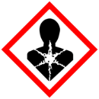  H272 Kan intensifiera brand. Oxiderande.  H361d Misstänks kunna skada det ofödda barnet.  H302 Skadligt vid förtäring.  H410 Mycket giftigt för vattenlevande organismer med långtidseffekter. | Undvik utsläpp till miljön. Samla upp spill.  Vid brand: Släck med vatten i spridd stråle.  VID HUDKONTAKT: Tvätta huden med tvål och vatten. Tag av nedstänkta/förorenade kläder/skor.
Glykol, C₂H₂(OH)₂(l) | H302 Skadlig vid förtäring. | Avger giftiga ångor vid brand. Släck med pulver eller koldioxid. VID HUDKONTAKT: Tvätta huden med tvål och vatten.
Askorbinsyra | Ej märkningspliktigt.

Förebyggande åtgärder |  | Detta är en demonstration och ska inte utföras av elever. Se till att deltagare håller avstånd eller skyddas mot stänk. Använd skyddsglasögon. Andas inte in rök/gaser/dimma/ångor. Tvätta händerna grundligt efter hanteringen. Vid förtäring: Ge genast ett par glas mjölk eller vatten.  Kemikalierna hanteras endast utomhus eller i väl ventilerade utrymmen. Utför demonstrationen i en porslinsskål över ett tillräckligt stor plåt som samlar upp stänk (spill).
Avfall |  | Lös produkten (kan innehålla oreagerat kaliumpermanganat) i lite vatten. Tillsätt en sked askorbinsyra för att reducera till brunsten (MnO₂). Överför resterna till avfallskärl för oorganiska miljöfarliga salter. Diska ur porslinsskålen. Torka upp spill på plåten med hushållspapper som är fuktat med askorbinsyralösning.
Datum | 2024-02-12 |  | Utförd av | KRC | Klass

Använd cirka 150 g kristalliserat natriumkarbonatet, Na₂CO₃ ⋅ 10H₂O.
https://www.ilo.org/dyn/icsc/showcard.display?p_lang=sv&p_card_id=1560&p_version=2
Enligt föreskriften MSBFS 2019:1 får högst 5 g kaliumpermanganat användas.

